20210604遛娃群师聊基地场地扩建、夏令营的伙食和体育特长生
整理：自然美
心月:
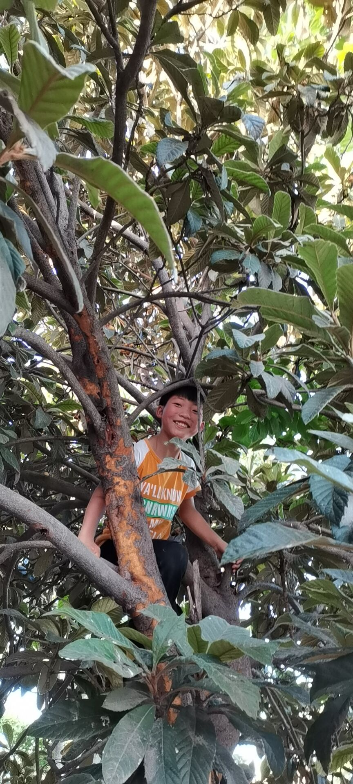
大凌:这次过去让康康教大家爬树吧,看看这一个月能不能成功。
师:爬树可得小心，摔下来不得了，不提倡，这次咱们新增了一个大项目，晚上发布会跟大家说，特聘专业教练。
大凌:看着康康心月爬的跟猴子一样，羡慕啊，期待新项目。
师:咱们又火速拿了一块地，整个场地扩充了至少一倍，如果这次举办成功，继续扩地，变成德明育儿主题公园。
水木:这么厉害，是紧挨着基地吗？
师:对，紧挨着，今天已经看完地了，马上拿，上面长的庄稼全部清掉，然后大棍子压地，一个月时间让草自然冒芽，变成自然绿草地，这是二期工程，三期工程我们要堆一个大大的环形假山，把1期2期全包起来，同时产生一个人工湖，全面打造青少年主题公园，周边植树造林，各种主题项目设备场地明年都会应运而生。
足下生:初具规模，不得了了。
坐看云起:明年继续交钱报。
师:@坐看云起这就对了，全力为青少年建立理想王国，在这里让他们真正通过拼搏和汗水。强壮体魄，一个月的时间还你一个健壮的儿女，这次体育课有两个专业教练同时开课，项目更精彩，内容更专业，全面激活孩子。
坐看云起:常玩常新。
高真:太期待了。
思宸:@师 全做成浅水区。
师:一个月你值得真心期待，一个字儿，孩子就是疯。
春春:太期待了，年年来几场。孩子不壮都难。
高真:孩子也盼着呢。
思宸:每年至少一个月。
足下生:一个月或者一个周期能达到什么效果还是得明确。让家长看得见的成效，假期回去跟小伙伴炫耀才能达到效果。
一米阳光:真好，别的地方的基地还弄吗，真想就近来一个。
师:而且咱们的常设项目有成长性，每年都有小目标，带着孩子一起成长，让孩子长得跟欧美人一样宽宽大大。
坐看云起:把孩子的气场都撑开。
高真:以后可以每年暑假把娃放那里。放一暑假才好。
师:@米阳光 这个先做起来再说，目前没有条件开设第二个。
春春:初期集中力量好。
师:@高真就是这个意思，常来的小伙伴形成战斗友谊，每年都是他们一批在操场上拼，体现团队合作精神，我们要办成中国最具特色的青少年强壮主题公园，然后全国复制。
米阳光:期待的来啦。
山东坐看云起-楠楠（女）12:洗脑也很关键，我大学时的一个同学，长得肩宽脖长，先天的格局不错，可惜受了封建毒害的影响，一粒花生米都要分成四瓣吃，说话声跟蚊子似的，好多男生还喜欢呢，觉得太温柔了。结果好多年前就得甲亢了。
师:咱们现在三层小楼，明年可能不够用，鼓励当地村民自建小楼租给我们。
坐看云起:必须让孩子们有野性。
高真:不是挨着村子吗？租民房去。
师:民房过于零散，我们要统一宿舍化管理，这次伙食更加合理，大家不要担心伙食，咱们聘请专业厨师，同时。组建妈妈义工后厨团，共同打造美食，西瓜等夏天水果吃不停，不会让你们孩子屈着。
大凌:@师 太好了。
文君:老师，夏天不是不能贪凉吗？
高真:我娃馋的要命。
师:西瓜总可以吃吧，咱不吃冰镇的，酷暑不吃西瓜？
高真:夏天的常温水果，不凉。
足下生:时令水果少吃可以。
文君:酷暑吃点水果舒服。
大凌:西瓜要的，我家可馋了。
思宸:我家孩子就问了一个问题，一天吃几餐？听说三餐就很开心了，还有水果，呵呵，更开心了。
师:就是天天大西瓜，大萝卜，地瓜，玉米，这个多好！，天天给你们孩子喂的饱饱的，小肚子滴溜溜圆。
高真:我家还想着吃零食，问有小卖部么，要不就给她买一个月的。
大凌:@思宸 这听着怎么被你虐待每天只有2顿的样子啊。
师:早餐，豆浆，油条，小米粥，花卷，鸡蛋，豆腐乳，煎饼。
高真:听说还有加餐？
足下生:大葱蘸酱。
榴莲:军训天天给我们吃这个，早点3分钟。
师:这就对了，还有你们有什么意见都提，咱们早餐，中餐，晚餐，一个个定对，就是让孩子在基地野蛮生长。
better:他们初四要集训，时间点还不知道呢，我都急死了。
榴莲:可以加一下缝制香囊等手工制作，让孩子掌握了缝缝补补的技能。
师:@榴莲 这次有没有够呛？让孩子全是中等体力劳动，这种绣花的够呛，咱们全都是呼呼哈嘿。
水木:就喜欢看她们活蹦乱跳的样子，在家里天天坐空调屋里让人看着都来气。不要老老实实坐着的活动，在家已经坐够了。
大凌:先把体质搞好先，其他先放一放。
高真:希望老师给孩子正正身形，在家说了不听，老师说的话管用。希望还给我一个野孩子，小野人。
足下生:先野蛮体魄，以后再逐步精细。
师:把你们孩子都培养成小魔王，听着带劲儿，不带劲儿？
snow:带劲。
高真:咱们可以玩泥巴，那里有没有红胶泥，带孩子去挖。捏捏小鸟，小哨子，回来还可以当礼物送人。羡慕你们娃小的，有福气。
思宸:@师 带劲。
浙江大凌-轩6岁，园2岁:@高真上课时候老师都会提醒的。
师:先培养孩子，无法无天，然后再收其性情，定其格局，展其事业。
榴莲:@师 带劲，大家只管生，生了大千老师善后。
better:就要呼呼哈嘿的。
师:咱们就把临沭基地，变成培养得二代的天堂。
better:@高真唉，最羡慕你们的是我，我们家的初四了。
师:初四16了？
榴莲:明二代必须名声好，嫁的快，长得帅。
better:14，老师。
师:国家为什么还有初四呢？初四怎么可能14呢？
better:五四制，6岁上学。
师:7岁上学，你家早上一年，加9年不正好16吗？
better:嗯，上的早。
榴莲:五年小学，四年初中。
水木:现在都是6周上一年级。
师:还嫌孩子上学少？6周上一年级，真可怕，这是提早教育的恶果。
榴莲:拔苗助长。
better:6+8，现在初三，明年才是初四。
高真:刚满三岁就上幼儿园，幼儿园还好。一年级以后，每天七点上学，晚上写作业到八九点，12年啊，大人这样工作，也废了，疯了，还没有周末，周末都上辅导班。
better:还没期末考试，初四班主任就来挑选学生了，挑选重点培养的孩子。
师:咱们更得疯狂扩建临沭基地了，我有个建议啊，你们的孩子都当体育特长生得了，以后体育吃香。体育特长生，高中都有训练，正是孩子长身体的好时候。
better:9年义务教育，想想都恐怖，可以有。
山东高真-小钻石10岁:体育康复专业。
水木:上了初中，班主任都有个要求，是“零抬头”，就是一到教室就要低下头学习，不能抬头。
better:体育生如果语文好，都可以进教育局，甚至进政府部门。
师:我记得我上高中的时候，体育特长生上自习的时候都在训练，多好，我就是傻呀，当时没有人告诉我体育特长生这么好。
毅凡:体育生身体损耗挺大的。
皮皮:西安要有基地多好哈。
师:千万别学医，以后疫情会越来越严重，疾病会越来越多，压在医生的身上的担子会越来越重，为啥让你的孩子去堵这个枪眼？傻不傻。
足下生:特长生没事，只要不是过量应该可以。
better:我们班有个男生学习挺好，就是身体很差，三天两头发烧，最后有人出主意让他参加校队，每天不是踢足球，就是打篮球，慢慢的个子也长了，身体也好了，再也不生病了，而且高考的时候，去了军官学校，博士毕业后直接就是团长级干部了，这么多年身体好的不得了。
水木:@师 这么恐怖啊。
师:@毅凡整体比较就看出来了。只要是不是去拼项目，拿成绩，一般年轻人没啥太大损伤，很多体育特长生考上大学之后就转行了，正好高中加强体育训练。
大凌:当体育特长生不得孩子身体素质好？
榴莲:@师 继承中医，回归中医。
足下生:好多运动员就是因为体质差练体育，逆袭的很多。别的不说，身体底子好！
水木:也是个办法，学个集体项目的体育特长。
better:身体好什么都有可能，身体差，样样差。
皮皮:以前觉得头脑简单四肢发达不好，现在好羡慕这样的人。
师:你们想想初高中最重要的身体发育阶段，哪有时间锻炼身体啊，天天从早上到晚上全都是学习，对孩子身体非常不利，这时候你要借着体育特长生的方式去参加高考，是不是柳暗花明了？
高真:走体育，然后选第二专业，大学转行。中考改革后，体育类的补习班都出来了。
better:大部分都学傻了。个别的身体好的，能拼到最后。
大凌: 其实艺术特长生也不错，就是会砸钱一些。我记得我那会儿高考就没怎么用功，没拼过。
师:艺术特长生也可以，总之小众考生一定比大众考生强，最傻的就是学医。比如上边的。
高真:我发现我们这今年的暑假班，除了学习，还加有体育运动@师 艺术生要砸钱。
师:马上要开发布会了，以后体育健康健身类专业，将受到追捧，5年以后，千万别小瞧体育专业，以后体育专业越来越跟健康挂钩。
大凌:大势所趋。
高真:@师 必须这个专业。
师:现在很多人还瞧不起体育特长生，以后高攀不起，运动与康复，运动与育儿，运动及脑部开发，这些专业，运动与旅游，等等等等，都会是新兴专业，不仅是运动竞技，运动与塑形，看着吧。
榴莲:医院康复科技师，和健身房教练似的，给患者训得特听话。
高真:我们那时候体育生，四肢发达头脑简单。

